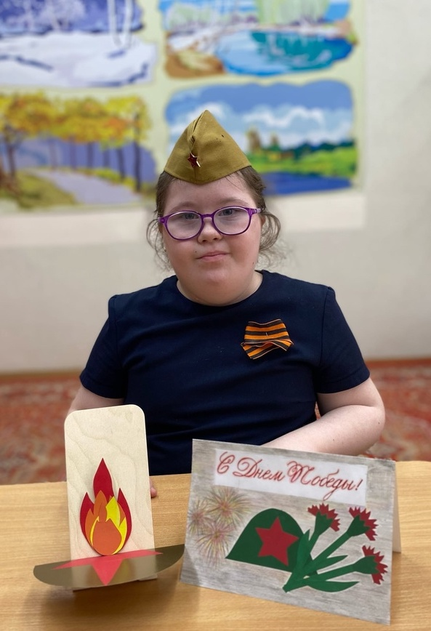
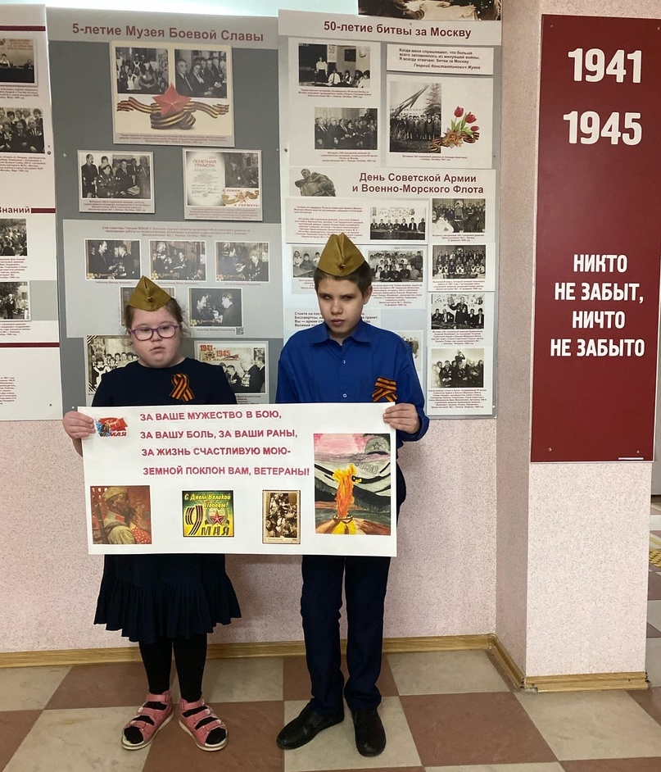
Снова к прошлому
взглядом приблизимся.

До всенародного праздника День Победы остается совсем немного времени. В нашей школе идет большая подготовка к празднованию 77-ой годовщины Победы в Великой Отечественной войне.
К этой знаменательной дате школьники 4 д класса провели акцию «Прочти книгу о войне - прикоснись к подвигу» по рассказам С. Алексеева «Солдатское имя», А. Печерской «Юные герои Великой Отечественной»; приняли участие в конкурсе «Рисуем Победу»; подготовили своими руками поздравительные открытки ветеранам Великой Отечественной войны; выполнили аппликацию «Вечный огонь».
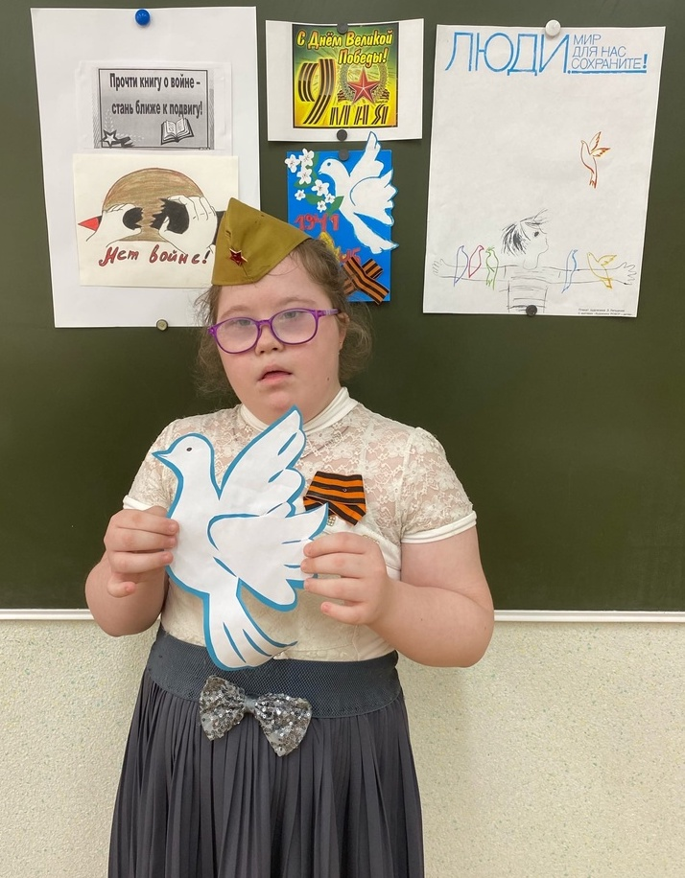
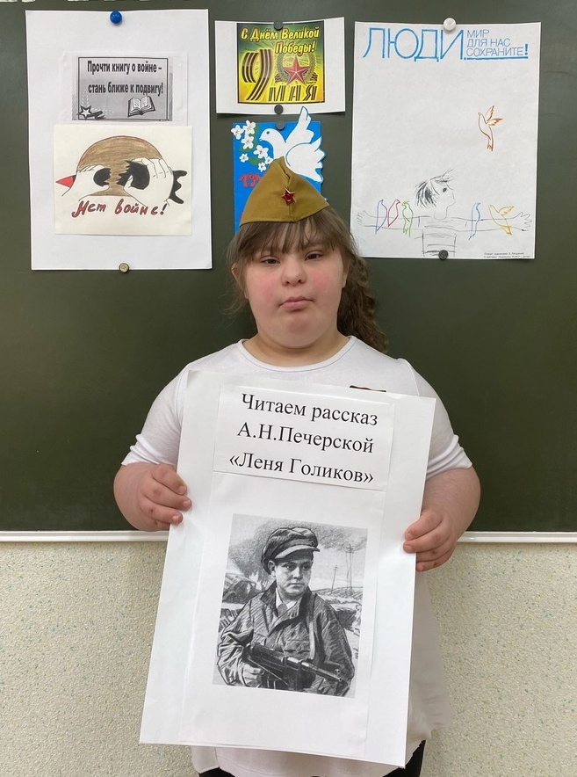

28 апреля в классе было проведено мероприятие «Этих дней не смолкнет слава!», цель которого - формирование чувства патриотизма школьников, гордости за героизм нашего народа, единения с людьми в борьбе за мир. Учеников познакомили с экспозицией музея Боевой Славы.
Четвероклассникам был предложен просмотр художественного фильма «Девочка ищет отца», события в котором происходят во время Великой Отечественной войны. В ходе просмотра фильма ребята внимательно следили за его событиями, так как их очень заинтересовала судьба четырехлетней девочки Лены. Маленькая девочка попадает в немецкую комендатуру, потому что ее отец является командиром партизанского отряда. В конце фильма отцу удается вызволить и спасти Лену.
После просмотра было проведено обсуждение фильма.
